міністерство освіти і науки україни
Одеський національний морський університет
КАФЕДРА «ТЕХНИЧНА КІБЕРНЕТИКА ім. проф. Р.В. Меркта»

КУРСОВА РОБОТА

за дисципліною «Моделювання систем»
за темою: «Дослідження динамічних систем з зосередженими параметрами»

Студента __3__курсу _2__ групи
Напряму підготовки:
6.050101 - (Інформатика та обчислювальна техніка)
Спеціальності: Комп’ютерні науки
Шипкова В.И.
Керівники:
проф. Челабчі В.М.
ст. викл. Челабчі В.В.

Національна шкала ________________
Кількість балів: __________
Оцінка: ECTS _____

Члени комісії ________________ ___________________________
(підпис) (прізвище та ініціали)
________________ ___________________________
(підпис) (прізвище та ініціали)
________________ ___________________________
(підпис) (прізвище та ініціали

Одеса 2018
ЗМІСТ
C.

1. ІДЕНТИФІКАЦІЯ ЗВИЧАЙНОГО ДИФЕРЕНЦІАЛЬНОГО РІВНЯННЯ ПЕРШОГО ПОРЯДКУ 3
1.1 Вхідні дані для ідентифікації 3
1.2 Методика ідентифікації 4
2. МОДЕЛЮВАННЯ РОБОТИ ДИНАМІЧНОЇ СИСТЕМИ 9
2.1 Постановка задачі. 9
2.2 Приведення математичної моделі об'єкта до системи звичайних диференціальних рівнянь 1-го порядку. 9
2.3 Рішення системи рівнянь (2.10) – (2.12) в середовищі Excel. 10
2.4 Рішення системи уравнений (2.10) – (2.12) в середовищі С#. 12
2.5 Блок- схема алгоритма моделювання 13
2.6 Результати моделювання. 14
СПИСОК ЛІТЕРАТУРИ 16
ДОДАТОК 17
Модулі задачі моделювання. 17

ІДЕНТИФІКАЦІЯ ЗВИЧАЙНОГО ДИФЕРЕНЦІАЛЬНОГО РІВНЯННЯ ПЕРШОГО ПОРЯДКУ

1.1 Вхідні дані для ідентифікації

Таблица 1.1 – Вхідні дані
i | τ | X | Y |  | i | τ | X | Y |  | i | τ | X | Y
1 | 0 | 1,49 | 0,2125 |  | 36 | 3,5 | 1,22 | 1,3781 |  | 71 | 7 | 0,42 | 0,5751
2 | 0,1 | 1,52 | 0,3195 |  | 37 | 3,6 | 1,21 | 1,3521 |  | 72 | 7,1 | 0,4 | 0,5511
3 | 0,2 | 1,55 | 0,434 |  | 38 | 3,7 | 1,18 | 1,3376 |  | 73 | 7,2 | 0,41 | 0,5465
4 | 0,3 | 1,55 | 0,5585 |  | 39 | 3,8 | 1,14 | 1,3154 |  | 74 | 7,3 | 0,4 | 0,5244
5 | 0,4 | 1,55 | 0,639 |  | 40 | 3,9 | 1,11 | 1,2946 |  | 75 | 7,4 | 0,4 | 0,5138
6 | 0,5 | 1,57 | 0,7285 |  | 41 | 4 | 1,09 | 1,2838 |  | 76 | 7,5 | 0,41 | 0,5018
7 | 0,6 | 1,59 | 0,819 |  | 42 | 4,1 | 1,04 | 1,2717 |  | 77 | 7,6 | 0,41 | 0,5109
8 | 0,7 | 1,6 | 0,8851 |  | 43 | 4,2 | 1,02 | 1,252 |  | 78 | 7,7 | 0,41 | 0,4761
9 | 0,8 | 1,59 | 0,9598 |  | 44 | 4,3 | 0,99 | 1,2092 |  | 79 | 7,8 | 0,42 | 0,4802
10 | 0,9 | 1,59 | 0,9993 |  | 45 | 4,4 | 0,96 | 1,2079 |  | 80 | 7,9 | 0,41 | 0,466
11 | 1 | 1,59 | 1,0628 |  | 46 | 4,5 | 0,92 | 1,1661 |  | 81 | 8 | 0,42 | 0,4676
12 | 1,1 | 1,61 | 1,1147 |  | 47 | 4,6 | 0,9 | 1,159 |  | 82 | 8,1 | 0,43 | 0,4638
13 | 1,2 | 1,6 | 1,1712 |  | 48 | 4,7 | 0,87 | 1,1191 |  | 83 | 8,2 | 0,44 | 0,4501
14 | 1,3 | 1,59 | 1,2184 |  | 49 | 4,8 | 0,86 | 1,0988 |  | 84 | 8,3 | 0,44 | 0,455
15 | 1,4 | 1,59 | 1,2379 |  | 50 | 4,9 | 0,83 | 1,0635 |  | 85 | 8,4 | 0,47 | 0,4674
16 | 1,5 | 1,58 | 1,2683 |  | 51 | 5 | 0,78 | 1,0389 |  | 86 | 8,5 | 0,48 | 0,4794
17 | 1,6 | 1,59 | 1,2995 |  | 52 | 5,1 | 0,76 | 1,031 |  | 87 | 8,6 | 0,51 | 0,4779
18 | 1,7 | 1,58 | 1,3454 |  | 53 | 5,2 | 0,72 | 1,0035 |  | 88 | 8,7 | 0,52 | 0,4767
19 | 1,8 | 1,58 | 1,3433 |  | 54 | 5,3 | 0,7 | 0,9578 |  | 89 | 8,8 | 0,54 | 0,4692
20 | 1,9 | 1,57 | 1,3705 |  | 55 | 5,4 | 0,68 | 0,9501 |  | 90 | 8,9 | 0,55 | 0,4724
21 | 2 | 1,53 | 1,378 |  | 56 | 5,5 | 0,67 | 0,918 |  | 91 | 9 | 0,57 | 0,4804
22 | 2,1 | 1,54 | 1,3903 |  | 57 | 5,6 | 0,64 | 0,8846 |  | 92 | 9,1 | 0,59 | 0,5061
23 | 2,2 | 1,53 | 1,4311 |  | 58 | 5,7 | 0,62 | 0,8672 |  | 93 | 9,2 | 0,63 | 0,5094
24 | 2,3 | 1,51 | 1,4256 |  | 59 | 5,8 | 0,58 | 0,8466 |  | 94 | 9,3 | 0,66 | 0,5271
25 | 2,4 | 1,47 | 1,4181 |  | 60 | 5,9 | 0,57 | 0,816 |  | 95 | 9,4 | 0,66 | 0,5227
26 | 2,5 | 1,47 | 1,4471 |  | 61 | 6 | 0,55 | 0,7913 |  | 96 | 9,5 | 0,69 | 0,5482
27 | 2,6 | 1,44 | 1,453 |  | 62 | 6,1 | 0,53 | 0,7595 |  | 97 | 9,6 | 0,73 | 0,5561
28 | 2,7 | 1,44 | 1,4269 |  | 63 | 6,2 | 0,52 | 0,7446 |  | 98 | 9,7 | 0,75 | 0,5814
29 | 2,8 | 1,41 | 1,4469 |  | 64 | 6,3 | 0,48 | 0,7316 |  | 99 | 9,8 | 0,76 | 0,5986
30 | 2,9 | 1,37 | 1,4219 |  | 65 | 6,4 | 0,48 | 0,699 |  | 100 | 9,9 | 0,82 | 0,6234
31 | 3 | 1,36 | 1,4151 |  | 66 | 6,5 | 0,46 | 0,6884
32 | 3,1 | 1,33 | 1,407 |  | 67 | 6,6 | 0,46 | 0,6445
33 | 3,2 | 1,3 | 1,4243 |  | 68 | 6,7 | 0,43 | 0,6476
34 | 3,3 | 1,28 | 1,3876 |  | 69 | 6,8 | 0,43 | 0,6143
35 | 3,4 | 1,26 | 1,3715 |  | 70 | 6,9 | 0,43 | 0,5931
де τ - значення безрозмірного часу;
X - значення впливу (в безрозмірному вигляді);
Y - значення реакції об'єкта (у безрозмірному вигляді).
Дані таблиці відображені на рис. 1.1.
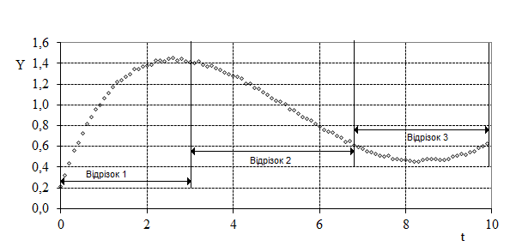
Рисунок 1.1 – Залежність Y=f(x)

1.2 Методика ідентифікації
Проводиться ідентифікація звичайного лінійного диференціального рівняння (1.1)
(1.1)
де τ - час, X(τ) - вплив, Y(τ) - реакція об'єкта.
Для решения задачи идентификации чаще всего выбирается метод наименьших квадратов с аппроксимацией зависимостей X=f(τ) и Y=f(τ) при котором:
- проводится аппроксимация зависимостей X=f(t) и Y=f(t) на отрезках оси времени гладкими функциями (полиномы невысоких степеней);
- для моментов времени путем дифференцирования аппроксимирующих функций определяются производные 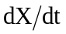, 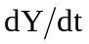.
- значения функций и производных подставляются в идентифицируемое уравнение и определяется сумма квадратов невязок левой и правой частей уравнения δ для всех рассматриваемых моментов времени;
- значения коэффициентов идентифицируемого дифференциального уравнения определяются путем минимизации суммы квадратов невязок левой и правой частей уравнения.
Минимизацию значения функционала δ можно проводить итерационным путем используя методы спуска, но удобнее формировать систему линейных алгебраических уравнений, которая решается прямыми методами.
Для проведения идентификации используется метод аппроксимации на смежных отрезках. Аппроксимация зависимостей X=f(t) и Y=f(t) осуществляется полиномами методом наименьших квадратов.
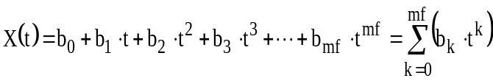
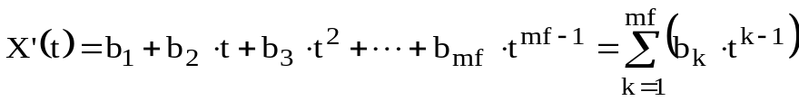
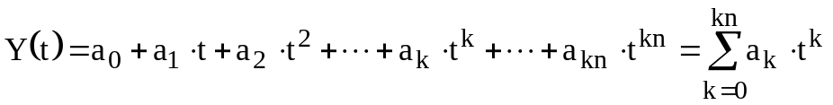 (1.2)
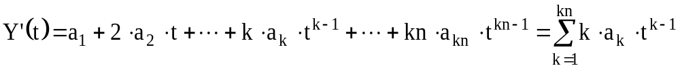
де τ – незалежна змінна; i – індекс моменту часу на осі основної незалежної змінної τ;
Δτ - відрізок часу, на якому проводиться апроксимація;
t = τ−τ₁ - локальна (у межах nz відрізка) координата часу;
j – індекс моменту часу на допоміжній осі незалежної змінної t (в межах локального відрізка часу); nf, mf - порядки аппроксимуючих полиномів.
Рівняння для суми квадратів нев'язок з усіх розглянутих зон має вигляд:
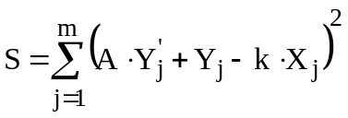 (1.3)
де m – кількість розглянутих точок всій області визначення функції (включаючи всі виділені відрізки),
j – індекс точки.
Необхідною умовою мінімуму функції δ є рівність нулю її частинних похідних:
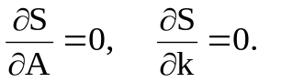 (1.4)
Підставивши вираз (1.3) (1.4) можна отримати систему лінійних алгебраїчних рівнянь (СЛАР) (1.5).
(1.5)
Розв'язавши систему лінійних алгебраїчних рівнянь (1.5) отримаємо значення A, k.
Проведення ідентифікації відображено в таблиці 1.2.
Оцінка якості ідентифікації рівняння (1.1) проводиться порівнянням заданих значень Y і відновлених значень Ych. Апроксимація та результати тестування відображені на рис. 1.2.

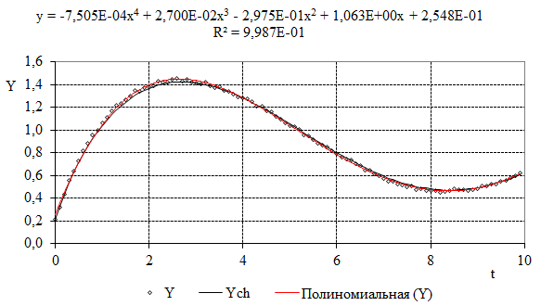

Рисунок 1.2 – Рузультати тестування

Таблица 1.2. - Ідентифікація ОДР першого порядку
i |  | τ |  | X |  |  | Y |  |  | Y' |  | (Y')² |  |  | -X*Y' | X² |  | -Y*Y' |  | X*Y | Ych
1 |  | 0 |  | 1,49 |  |  | 0,2125 |  |  | 1,063 |  | 1,13 |  |  | -1,585 | 2,2219 |  | -0,226 |  | 0,3167 | 0,2125
2 |  | 0,1 |  | 1,52 |  |  | 0,3195 |  |  | 1,0043 |  | 1,0086 |  |  | -1,526 | 2,3078 |  | -0,321 |  | 0,4853 | 0,3285
3 |  | 0,2 |  | 1,55 |  |  | 0,434 |  |  | 0,9472 |  | 0,8972 |  |  | -1,464 | 2,3892 |  | -0,411 |  | 0,6708 | 0,4365
4 |  | 0,3 |  | 1,55 |  |  | 0,5585 |  |  | 0,8917 |  | 0,7951 |  |  | -1,384 | 2,4072 |  | -0,498 |  | 0,8665 | 0,5363
5 |  | 0,4 |  | 1,55 |  |  | 0,639 |  |  | 0,8378 |  | 0,7019 |  |  | -1,298 | 2,4006 |  | -0,535 |  | 0,9901 | 0,6272
6 |  | 0,5 |  | 1,57 |  |  | 0,7285 |  |  | 0,7854 |  | 0,6168 |  |  | -1,23 | 2,4516 |  | -0,572 |  | 1,1407 | 0,7106
7 |  | 0,6 |  | 1,59 |  |  | 0,819 |  |  | 0,7345 |  | 0,5395 |  |  | -1,169 | 2,5311 |  | -0,602 |  | 1,303 | 0,7883
8 |  | 0,7 |  | 1,6 |  |  | 0,8851 |  |  | 0,6852 |  | 0,4694 |  |  | -1,096 | 2,5605 |  | -0,606 |  | 1,4163 | 0,8606
9 |  | 0,8 |  | 1,59 |  |  | 0,9598 |  |  | 0,6373 |  | 0,4062 |  |  | -1,012 | 2,5194 |  | -0,612 |  | 1,5234 | 0,9261
10 |  | 0,9 |  | 1,59 |  |  | 0,9993 |  |  | 0,5909 |  | 0,3492 |  |  | -0,942 | 2,5409 |  | -0,591 |  | 1,5929 | 0,9855
11 |  | 1 |  | 1,59 |  |  | 1,0628 |  |  | 0,546 |  | 0,2981 |  |  | -0,869 | 2,5314 |  | -0,58 |  | 1,6909 | 1,0398
12 |  | 1,1 |  | 1,61 |  |  | 1,1147 |  |  | 0,5025 |  | 0,2525 |  |  | -0,807 | 2,5812 |  | -0,56 |  | 1,7909 | 1,0897
13 |  | 1,2 |  | 1,6 |  |  | 1,1712 |  |  | 0,4605 |  | 0,212 |  |  | -0,737 | 2,5618 |  | -0,539 |  | 1,8746 | 1,1355
14 |  | 1,3 |  | 1,59 |  |  | 1,2184 |  |  | 0,4198 |  | 0,1762 |  |  | -0,665 | 2,5123 |  | -0,511 |  | 1,9312 | 1,1762
15 |  | 1,4 |  | 1,59 |  |  | 1,2379 |  |  | 0,3805 |  | 0,1448 |  |  | -0,604 | 2,5213 |  | -0,471 |  | 1,9656 | 1,2127
16 |  | 1,5 |  | 1,58 |  |  | 1,2683 |  |  | 0,3426 |  | 0,1174 |  |  | -0,542 | 2,4993 |  | -0,435 |  | 2,005 | 1,2457
17 |  | 1,6 |  | 1,59 |  |  | 1,2995 |  |  | 0,3061 |  | 0,0937 |  |  | -0,488 | 2,5387 |  | -0,398 |  | 2,0706 | 1,276
18 |  | 1,7 |  | 1,58 |  |  | 1,3454 |  |  | 0,2708 |  | 0,0734 |  |  | -0,429 | 2,5102 |  | -0,364 |  | 2,1317 | 1,3037
19 |  | 1,8 |  | 1,58 |  |  | 1,3433 |  |  | 0,2369 |  | 0,0561 |  |  | -0,373 | 2,4816 |  | -0,318 |  | 2,1161 | 1,3281
20 |  | 1,9 |  | 1,57 |  |  | 1,3705 |  |  | 0,2043 |  | 0,0417 |  |  | -0,321 | 2,461 |  | -0,28 |  | 2,15 | 1,3496
21 |  | 2 |  | 1,53 |  |  | 1,378 |  |  | 0,173 |  | 0,0299 |  |  | -0,265 | 2,3453 |  | -0,238 |  | 2,1103 | 1,3672
22 |  | 2,1 |  | 1,54 |  |  | 1,3903 |  |  | 0,1429 |  | 0,0204 |  |  | -0,221 | 2,3841 |  | -0,199 |  | 2,1467 | 1,3821
23 |  | 2,2 |  | 1,53 |  |  | 1,4311 |  |  | 0,1141 |  | 0,013 |  |  | -0,174 | 2,3359 |  | -0,163 |  | 2,1872 | 1,3956
24 |  | 2,3 |  | 1,51 |  |  | 1,4256 |  |  | 0,0865 |  | 0,0075 |  |  | -0,131 | 2,2827 |  | -0,123 |  | 2,154 | 1,4063
25 |  | 2,4 |  | 1,47 |  |  | 1,4181 |  |  | 0,0601 |  | 0,0036 |  |  | -0,088 | 2,1689 |  | -0,085 |  | 2,0885 | 1,4135
26 |  | 2,5 |  | 1,47 |  |  | 1,4471 |  |  | 0,0348 |  | 0,0012 |  |  | -0,051 | 2,1489 |  | -0,05 |  | 2,1214 | 1,4181
27 |  | 2,6 |  | 1,44 |  |  | 1,453 |  |  | 0,0108 |  | 0,0001 |  |  | -0,016 | 2,0643 |  | -0,016 |  | 2,0877 | 1,4207
28 |  | 2,7 |  | 1,44 |  |  | 1,4269 |  |  | -0,012 |  | 0,0001 |  |  | 0,0174 | 2,0669 |  | 0,0173 |  | 2,0515 | 1,4217
29 |  | 2,8 |  | 1,41 |  |  | 1,4469 |  |  | -0,034 |  | 0,0011 |  |  | 0,0478 | 1,9956 |  | 0,049 |  | 2,044 | 1,4216
30 |  | 2,9 |  | 1,37 |  |  | 1,4219 |  |  | -0,055 |  | 0,003 |  |  | 0,0746 | 1,8735 |  | 0,0775 |  | 1,9462 | 1,4184
31 |  | 3 |  | 1,36 |  |  | 1,4151 |  |  | -0,074 |  | 0,0055 |  |  | 0,101 | 1,8586 |  | 0,1048 |  | 1,9292 | 1,4133
32 |  | 3,1 |  | 1,33 |  |  | 1,407 |  |  | -0,093 |  | 0,0086 |  |  | 0,1234 | 1,7786 |  | 0,1302 |  | 1,8764 | 1,407
33 |  | 3,2 |  | 1,3 |  |  | 1,4243 |  |  | -0,11 |  | 0,0121 |  |  | 0,1424 | 1,6784 |  | 0,1566 |  | 1,8452 | 1,3983
34 |  | 3,3 |  | 1,28 |  |  | 1,3876 |  |  | -0,126 |  | 0,0159 |  |  | 0,1611 | 1,6281 |  | 0,1752 |  | 1,7705 | 1,3878
35 |  | 3,4 |  | 1,26 |  |  | 1,3715 |  |  | -0,142 |  | 0,0201 |  |  | 0,179 | 1,5981 |  | 0,1942 |  | 1,7338 | 1,3768
36 |  | 3,5 |  | 1,22 |  |  | 1,3781 |  |  | -0,156 |  | 0,0243 |  |  | 0,1899 | 1,483 |  | 0,2149 |  | 1,6782 | 1,3642
37 |  | 3,6 |  | 1,21 |  |  | 1,3521 |  |  | -0,169 |  | 0,0287 |  |  | 0,2047 | 1,4619 |  | 0,2289 |  | 1,6348 | 1,3502
38 |  | 3,7 |  | 1,18 |  |  | 1,3376 |  |  | -0,182 |  | 0,033 |  |  | 0,2152 | 1,4034 |  | 0,243 |  | 1,5846 | 1,336
39 |  | 3,8 |  | 1,14 |  |  | 1,3154 |  |  | -0,193 |  | 0,0373 |  |  | 0,2203 | 1,3012 |  | 0,254 |  | 1,5005 | 1,3201
Продовження таблиці 1.2
i |  | τ |  | X |  |  | Y |  |  | Y' |  | (Y')² |  |  | -X*Y' | X² |  | -Y*Y' |  | X*Y | Ych
40 |  | 3,9 |  | 1,11 |  |  | 1,2946 |  |  | -0,204 |  | 0,0414 |  |  | 0,2263 | 1,2358 |  | 0,2635 |  | 1,4391 | 1,3023
41 |  | 4 |  | 1,09 |  |  | 1,2838 |  |  | -0,213 |  | 0,0454 |  |  | 0,2323 | 1,1876 |  | 0,2736 |  | 1,3991 | 1,2838
42 |  | 4,1 |  | 1,04 |  |  | 1,2717 |  |  | -0,222 |  | 0,0492 |  |  | 0,231 | 1,0845 |  | 0,2821 |  | 1,3244 | 1,2638
43 |  | 4,2 |  | 1,02 |  |  | 1,252 |  |  | -0,23 |  | 0,0527 |  |  | 0,2346 | 1,0446 |  | 0,2874 |  | 1,2796 | 1,2426
44 |  | 4,3 |  | 0,99 |  |  | 1,2092 |  |  | -0,236 |  | 0,0559 |  |  | 0,235 | 0,9872 |  | 0,286 |  | 1,2014 | 1,2211
45 |  | 4,4 |  | 0,96 |  |  | 1,2079 |  |  | -0,243 |  | 0,0588 |  |  | 0,2319 | 0,9144 |  | 0,293 |  | 1,155 | 1,1986
46 |  | 4,5 |  | 0,92 |  |  | 1,1661 |  |  | -0,248 |  | 0,0614 |  |  | 0,228 | 0,8467 |  | 0,289 |  | 1,073 | 1,1749
47 |  | 4,6 |  | 0,9 |  |  | 1,159 |  |  | -0,252 |  | 0,0636 |  |  | 0,2271 | 0,8105 |  | 0,2924 |  | 1,0434 | 1,1507
48 |  | 4,7 |  | 0,87 |  |  | 1,1191 |  |  | -0,256 |  | 0,0655 |  |  | 0,2238 | 0,765 |  | 0,2864 |  | 0,9788 | 1,1268
49 |  | 4,8 |  | 0,86 |  |  | 1,0988 |  |  | -0,259 |  | 0,067 |  |  | 0,2225 | 0,7397 |  | 0,2843 |  | 0,9451 | 1,1031
50 |  | 4,9 |  | 0,83 |  |  | 1,0635 |  |  | -0,261 |  | 0,0681 |  |  | 0,2167 | 0,6902 |  | 0,2774 |  | 0,8835 | 1,0796
51 |  | 5 |  | 0,78 |  |  | 1,0389 |  |  | -0,262 |  | 0,0688 |  |  | 0,2034 | 0,6018 |  | 0,2725 |  | 0,806 | 1,0545
52 |  | 5,1 |  | 0,76 |  |  | 1,031 |  |  | -0,263 |  | 0,0691 |  |  | 0,2001 | 0,5792 |  | 0,2711 |  | 0,7846 | 1,0285
53 |  | 5,2 |  | 0,72 |  |  | 1,0035 |  |  | -0,263 |  | 0,0691 |  |  | 0,1901 | 0,523 |  | 0,2638 |  | 0,7257 | 1,0024
54 |  | 5,3 |  | 0,7 |  |  | 0,9578 |  |  | -0,262 |  | 0,0687 |  |  | 0,1837 | 0,4913 |  | 0,2511 |  | 0,6713 | 0,9761
55 |  | 5,4 |  | 0,68 |  |  | 0,9501 |  |  | -0,261 |  | 0,068 |  |  | 0,1762 | 0,4568 |  | 0,2477 |  | 0,6421 | 0,9499
56 |  | 5,5 |  | 0,67 |  |  | 0,918 |  |  | -0,259 |  | 0,0669 |  |  | 0,1726 | 0,4453 |  | 0,2375 |  | 0,6126 | 0,9246
57 |  | 5,6 |  | 0,64 |  |  | 0,8846 |  |  | -0,256 |  | 0,0656 |  |  | 0,1637 | 0,4085 |  | 0,2265 |  | 0,5654 | 0,9
58 |  | 5,7 |  | 0,62 |  |  | 0,8672 |  |  | -0,253 |  | 0,0639 |  |  | 0,1561 | 0,3815 |  | 0,2192 |  | 0,5356 | 0,8753
59 |  | 5,8 |  | 0,58 |  |  | 0,8466 |  |  | -0,249 |  | 0,0619 |  |  | 0,1451 | 0,3398 |  | 0,2107 |  | 0,4935 | 0,8504
60 |  | 5,9 |  | 0,57 |  |  | 0,816 |  |  | -0,244 |  | 0,0597 |  |  | 0,1403 | 0,3292 |  | 0,1994 |  | 0,4682 | 0,8257
61 |  | 6 |  | 0,55 |  |  | 0,7913 |  |  | -0,239 |  | 0,0573 |  |  | 0,1324 | 0,3057 |  | 0,1895 |  | 0,4375 | 0,8019
62 |  | 6,1 |  | 0,53 |  |  | 0,7595 |  |  | -0,234 |  | 0,0547 |  |  | 0,1251 | 0,2861 |  | 0,1776 |  | 0,4062 | 0,7785
63 |  | 6,2 |  | 0,52 |  |  | 0,7446 |  |  | -0,228 |  | 0,0519 |  |  | 0,1183 | 0,2698 |  | 0,1696 |  | 0,3867 | 0,7556
64 |  | 6,3 |  | 0,48 |  |  | 0,7316 |  |  | -0,221 |  | 0,049 |  |  | 0,1057 | 0,2283 |  | 0,1619 |  | 0,3496 | 0,7323
65 |  | 6,4 |  | 0,48 |  |  | 0,699 |  |  | -0,214 |  | 0,0459 |  |  | 0,1028 | 0,2303 |  | 0,1497 |  | 0,3354 | 0,7093
66 |  | 6,5 |  | 0,46 |  |  | 0,6884 |  |  | -0,207 |  | 0,0427 |  |  | 0,0941 | 0,2073 |  | 0,1423 |  | 0,3134 | 0,6874
67 |  | 6,6 |  | 0,46 |  |  | 0,6445 |  |  | -0,199 |  | 0,0395 |  |  | 0,0914 | 0,2114 |  | 0,1281 |  | 0,2963 | 0,6666
68 |  | 6,7 |  | 0,43 |  |  | 0,6476 |  |  | -0,19 |  | 0,0362 |  |  | 0,0826 | 0,1882 |  | 0,1232 |  | 0,281 | 0,6466
69 |  | 6,8 |  | 0,43 |  |  | 0,6143 |  |  | -0,181 |  | 0,0329 |  |  | 0,0778 | 0,1838 |  | 0,1115 |  | 0,2634 | 0,6271
70 |  | 6,9 |  | 0,43 |  |  | 0,5931 |  |  | -0,172 |  | 0,0297 |  |  | 0,0743 | 0,1858 |  | 0,1022 |  | 0,2557 | 0,6092
71 |  | 7 |  | 0,42 |  |  | 0,5751 |  |  | -0,163 |  | 0,0265 |  |  | 0,0687 | 0,1785 |  | 0,0936 |  | 0,243 | 0,5926
72 |  | 7,1 |  | 0,4 |  |  | 0,5511 |  |  | -0,153 |  | 0,0233 |  |  | 0,0614 | 0,1614 |  | 0,0842 |  | 0,2214 | 0,5762
73 |  | 7,2 |  | 0,41 |  |  | 0,5465 |  |  | -0,142 |  | 0,0203 |  |  | 0,0579 | 0,165 |  | 0,0779 |  | 0,222 | 0,5606
74 |  | 7,3 |  | 0,4 |  |  | 0,5244 |  |  | -0,132 |  | 0,0174 |  |  | 0,0526 | 0,1593 |  | 0,0691 |  | 0,2093 | 0,5462
75 |  | 7,4 |  | 0,4 |  |  | 0,5138 |  |  | -0,121 |  | 0,0146 |  |  | 0,0482 | 0,1589 |  | 0,0621 |  | 0,2048 | 0,5328
76 |  | 7,5 |  | 0,41 |  |  | 0,5018 |  |  | -0,11 |  | 0,012 |  |  | 0,0453 | 0,1706 |  | 0,0551 |  | 0,2073 | 0,5213
77 |  | 7,6 |  | 0,41 |  |  | 0,5109 |  |  | -0,098 |  | 0,0097 |  |  | 0,0404 | 0,1687 |  | 0,0502 |  | 0,2098 | 0,5113
78 |  | 7,7 |  | 0,41 |  |  | 0,4761 |  |  | -0,087 |  | 0,0075 |  |  | 0,0356 | 0,1691 |  | 0,0412 |  | 0,1958 | 0,5021
79 |  | 7,8 |  | 0,42 |  |  | 0,4802 |  |  | -0,075 |  | 0,0056 |  |  | 0,0316 | 0,18 |  | 0,0358 |  | 0,2037 | 0,4944
80 |  | 7,9 |  | 0,41 |  |  | 0,466 |  |  | -0,062 |  | 0,0039 |  |  | 0,0258 | 0,1713 |  | 0,0291 |  | 0,1929 | 0,4875
81 |  | 8 |  | 0,42 |  |  | 0,4676 |  |  | -0,05 |  | 0,0025 |  |  | 0,0208 | 0,1727 |  | 0,0234 |  | 0,1943 | 0,4808
82 |  | 8,1 |  | 0,43 |  |  | 0,4638 |  |  | -0,037 |  | 0,0014 |  |  | 0,016 | 0,1823 |  | 0,0174 |  | 0,198 | 0,4753
83 |  | 8,2 |  | 0,44 |  |  | 0,4501 |  |  | -0,025 |  | 0,0006 |  |  | 0,0109 | 0,1923 |  | 0,0111 |  | 0,1973 | 0,4713
84 |  | 8,3 |  | 0,44 |  |  | 0,455 |  |  | -0,012 |  | 0,0001 |  |  | 0,0053 | 0,1972 |  | 0,0054 |  | 0,202 | 0,4685
Продовження таблиці 1.2
i |  | τ |  | X |  |  | Y |  |  | Y' |  | (Y')² |  |  | -X*Y' | X² |  | -Y*Y' |  | X*Y | Ych
85 |  | 8,4 |  | 0,47 |  |  | 0,4674 |  |  | 0,0011 |  | 1E-06 |  |  | -5E-04 | 0,2255 |  | -5E-04 |  | 0,222 | 0,4675
86 |  | 8,5 |  | 0,48 |  |  | 0,4794 |  |  | 0,0141 |  | 0,0002 |  |  | -0,007 | 0,2274 |  | -0,007 |  | 0,2286 | 0,4682
87 |  | 8,6 |  | 0,51 |  |  | 0,4779 |  |  | 0,0273 |  | 0,0007 |  |  | -0,014 | 0,2565 |  | -0,013 |  | 0,2421 | 0,4701
88 |  | 8,7 |  | 0,52 |  |  | 0,4767 |  |  | 0,0406 |  | 0,0016 |  |  | -0,021 | 0,2656 |  | -0,019 |  | 0,2457 | 0,4736
89 |  | 8,8 |  | 0,54 |  |  | 0,4692 |  |  | 0,0539 |  | 0,0029 |  |  | -0,029 | 0,2897 |  | -0,025 |  | 0,2526 | 0,4783
90 |  | 8,9 |  | 0,55 |  |  | 0,4724 |  |  | 0,0672 |  | 0,0045 |  |  | -0,037 | 0,2981 |  | -0,032 |  | 0,2579 | 0,4839
91 |  | 9 |  | 0,57 |  |  | 0,4804 |  |  | 0,0805 |  | 0,0065 |  |  | -0,046 | 0,3271 |  | -0,039 |  | 0,2747 | 0,4905
92 |  | 9,1 |  | 0,59 |  |  | 0,5061 |  |  | 0,0939 |  | 0,0088 |  |  | -0,055 | 0,3435 |  | -0,048 |  | 0,2966 | 0,4983
93 |  | 9,2 |  | 0,63 |  |  | 0,5094 |  |  | 0,1072 |  | 0,0115 |  |  | -0,068 | 0,3971 |  | -0,055 |  | 0,321 | 0,508
94 |  | 9,3 |  | 0,66 |  |  | 0,5271 |  |  | 0,1205 |  | 0,0145 |  |  | -0,079 | 0,4331 |  | -0,064 |  | 0,3469 | 0,52
95 |  | 9,4 |  | 0,66 |  |  | 0,5227 |  |  | 0,1337 |  | 0,0179 |  |  | -0,089 | 0,4421 |  | -0,07 |  | 0,3475 | 0,5326
96 |  | 9,5 |  | 0,69 |  |  | 0,5482 |  |  | 0,1469 |  | 0,0216 |  |  | -0,101 | 0,4702 |  | -0,081 |  | 0,3759 | 0,5453
97 |  | 9,6 |  | 0,73 |  |  | 0,5561 |  |  | 0,16 |  | 0,0256 |  |  | -0,117 | 0,5349 |  | -0,089 |  | 0,4068 | 0,5598
98 |  | 9,7 |  | 0,75 |  |  | 0,5814 |  |  | 0,1729 |  | 0,0299 |  |  | -0,129 | 0,5553 |  | -0,101 |  | 0,4333 | 0,5756
99 |  | 9,8 |  | 0,76 |  |  | 0,5986 |  |  | 0,1858 |  | 0,0345 |  |  | -0,142 | 0,5819 |  | -0,111 |  | 0,4566 | 0,5915
100 |  | 9,9 |  | 0,82 |  |  | 0,6234 |  |  | 0,1985 |  | 0,0394 |  |  | -0,162 | 0,6678 |  | -0,124 |  | 0,5094 | 0,6091
 |  |  |  |  |  |  |  |  |  |  |  | 10,742 |  |  | -13,14 |  | 111,29 |  | -1,71 | 96,995
 |  |  |  |  |  |  |  |  |  |  |  |  | (Y')² | -X*Y' |  |  | X² |  | -Y*Y' | X*Y

Початкова матриця |  |  |  |  | Вектор правої частини
10,742 | -13,14 |  |  |  | -1,71
-13,14 | 111,29 |  |  |  | 96,995
Зворотня матриця |  |  |  |  | Вектор рішення
0,1088 | 0,0128 |  |  | А= | 1,0597
0,0128 | 0,0105 |  |  | k= | 0,9967

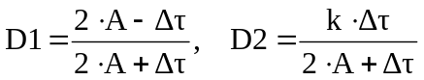
D1= | 0,9099
D2= | 0,0449

2. МОДЕЛЮВАННЯ РОБОТИ ДИНАМІЧНОЇ СИСТЕМИ

2.1 Постановка задачі.

Досліджується перехідний процес в системі, структура якої показана на рис. 2.1.
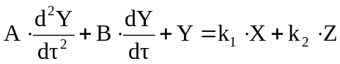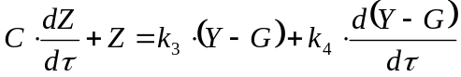
1
Y
-1
G
k2
k1
X
Z
Рисунок 2.1 – Схема системы автоматического регулирования (САР)
Об’ект регулювання

Регулятор

Система:
Математична модель об’єкта регулювания:
(2.1)
Початкові умови: 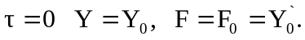
Математична модель регулятора:
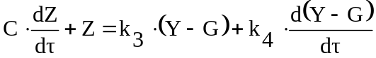 (2.2)

початкові умови: 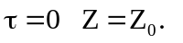

2.2. Приведення математичної моделі об'єкта до системи звичайних диференціальних рівнянь 1-го порядку.
Вводиться нова змінна 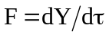.
В результаті отримуємо систему рівнянь: 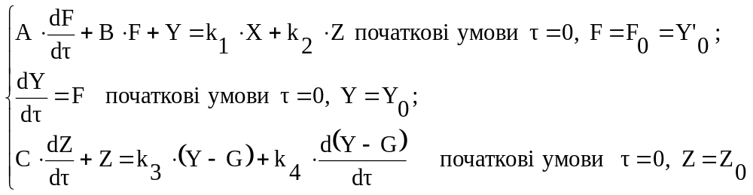 (2.3)
2.3. Запис кінцево-різницевих аналогів диференціальних рівнянь
Використовується неявна різницева схема:
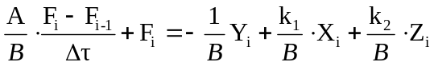 (2.4)
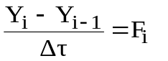 (2.5)
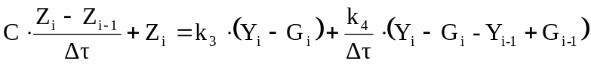 (2.6)

Після перетворень:

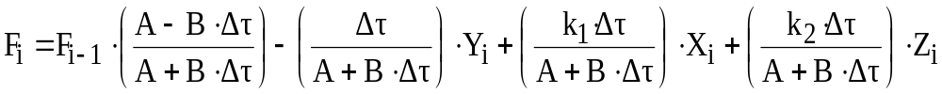 (2.7) 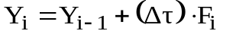 (2.8) 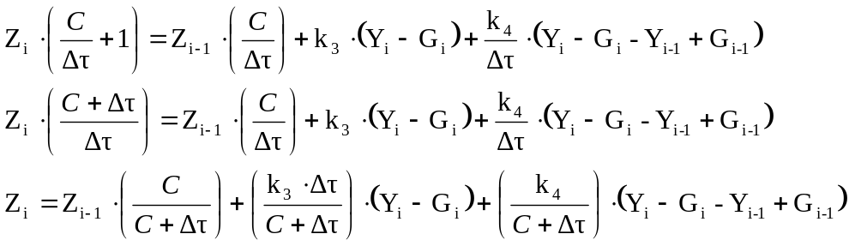 (2.9)
Після перетворень отримаємо в компактному запису:
(2.10)
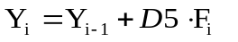 (2.11)
(2.12)
Где 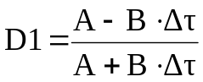, 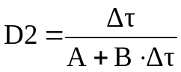, 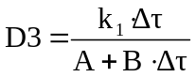, 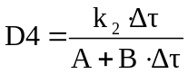, 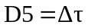, 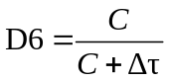, 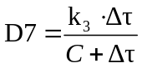 , 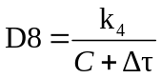 . (2.13)

Рішення системи рівнянь (2.10) – (2.12) в середовищі Excel.

Таблица 2.1 - Початкові дані.
A= | 2 | C= | 0,5 | a0= | 2 | b0= | 1
B= | 1 | k3= | 2 | a1= | -0,05 | b1= | 0,01
k1= | 1 | k4= | 1 | a2= | 0,001 | b2= | 0
k2= | -1 | Z0= | 0 | a3= | 0
F0= | 0,5 | Y0= | 1,5 | a4= | 0
Δτ= | 0,2

Таблица 2.2 - Коефіцієнти для проведення моделювання системи.
D1= | 0,818 | D4= | -0,091 | D7= | 0,571
D2= | 0,091 | D5= | 0,200 | D8= | 1,429
D3= | 0,091 | D6= | 0,714
Таблица 2.3 – Моделювання системи в середовищі Excel.
i | τ | X | G | F | Y | Z
0 | 0 | 2,00 | 1,00 | 0,50 | 1,50 | 0,00
1 | 0,2 | 1,99 | 1,00 | 0,40 | 1,60 | 0,48
2 | 0,4 | 1,98 | 1,00 | 0,28 | 1,68 | 0,84
3 | 0,6 | 1,97 | 1,01 | 0,15 | 1,74 | 1,10
4 | 0,8 | 1,96 | 1,01 | 0,03 | 1,77 | 1,26
5 | 1 | 1,95 | 1,01 | -0,08 | 1,77 | 1,34
6 | 1,2 | 1,94 | 1,01 | -0,17 | 1,75 | 1,35
7 | 1,4 | 1,93 | 1,01 | -0,24 | 1,72 | 1,32
8 | 1,6 | 1,92 | 1,02 | -0,29 | 1,67 | 1,24
9 | 1,8 | 1,91 | 1,02 | -0,31 | 1,61 | 1,14
10 | 2 | 1,90 | 1,02 | -0,32 | 1,55 | 1,03
11 | 2,2 | 1,89 | 1,02 | -0,30 | 1,49 | 0,91
12 | 2,4 | 1,89 | 1,02 | -0,28 | 1,43 | 0,79
13 | 2,6 | 1,88 | 1,03 | -0,24 | 1,37 | 0,68
14 | 2,8 | 1,87 | 1,03 | -0,20 | 1,32 | 0,58
15 | 3 | 1,86 | 1,03 | -0,16 | 1,28 | 0,50
16 | 3,2 | 1,85 | 1,03 | -0,11 | 1,25 | 0,43
17 | 3,4 | 1,84 | 1,03 | -0,07 | 1,23 | 0,38
18 | 3,6 | 1,83 | 1,04 | -0,03 | 1,21 | 0,35
19 | 3,8 | 1,82 | 1,04 | 0,00 | 1,21 | 0,33
20 | 4 | 1,82 | 1,04 | 0,02 | 1,21 | 0,33
21 | 4,2 | 1,81 | 1,04 | 0,04 | 1,21 | 0,33
22 | 4,4 | 1,80 | 1,04 | 0,06 | 1,22 | 0,35
23 | 4,6 | 1,79 | 1,05 | 0,06 | 1,23 | 0,37
24 | 4,8 | 1,78 | 1,05 | 0,07 | 1,24 | 0,39
25 | 5 | 1,78 | 1,05 | 0,06 | 1,26 | 0,41
26 | 5,2 | 1,77 | 1,05 | 0,06 | 1,27 | 0,43
27 | 5,4 | 1,76 | 1,05 | 0,05 | 1,28 | 0,45
28 | 5,6 | 1,75 | 1,06 | 0,04 | 1,29 | 0,47
29 | 5,8 | 1,74 | 1,06 | 0,03 | 1,30 | 0,48
30 | 6 | 1,74 | 1,06 | 0,02 | 1,30 | 0,49
31 | 6,2 | 1,73 | 1,06 | 0,01 | 1,31 | 0,49
32 | 6,4 | 1,72 | 1,06 | 0,00 | 1,31 | 0,49
33 | 6,6 | 1,71 | 1,07 | -0,01 | 1,31 | 0,49
34 | 6,8 | 1,71 | 1,07 | -0,01 | 1,31 | 0,48
35 | 7 | 1,70 | 1,07 | -0,02 | 1,31 | 0,47
36 | 7,2 | 1,69 | 1,07 | -0,02 | 1,30 | 0,46
37 | 7,4 | 1,68 | 1,07 | -0,02 | 1,30 | 0,45
Продовження таблиці 2.3

i | τ | X | G | F | Y | Z
38 | 7,6 | 1,68 | 1,08 | -0,02 | 1,29 | 0,43
39 | 7,8 | 1,67 | 1,08 | -0,02 | 1,29 | 0,42
40 | 8 | 1,66 | 1,08 | -0,02 | 1,28 | 0,41
41 | 8,2 | 1,66 | 1,08 | -0,02 | 1,28 | 0,40
42 | 8,4 | 1,65 | 1,08 | -0,02 | 1,28 | 0,38
43 | 8,6 | 1,64 | 1,09 | -0,01 | 1,27 | 0,37
44 | 8,8 | 1,64 | 1,09 | -0,01 | 1,27 | 0,36
45 | 9 | 1,63 | 1,09 | -0,01 | 1,27 | 0,36
46 | 9,2 | 1,62 | 1,09 | -0,01 | 1,27 | 0,35
47 | 9,4 | 1,62 | 1,09 | 0,00 | 1,27 | 0,34
48 | 9,6 | 1,61 | 1,10 | 0,00 | 1,26 | 0,34
49 | 9,8 | 1,61 | 1,10 | 0,00 | 1,26 | 0,33
50 | 10 | 1,60 | 1,10 | 0,00 | 1,26 | 0,33

2.4. Рішення системи рівнянь (2.10) - (2.12) в середовищі С #.

Рішення проводиться покроково. Величина кроку інтегрування задається. Зовнішній вплив описується залежністю: 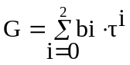.
Процес рішення на кожному кроці інтегрування проводиться ітераційно з використанням методу Зейделя.

Блок-схема розрахункової програми представлена на рис.2.2.

2.5 Блок-схема алгоритму моделювання
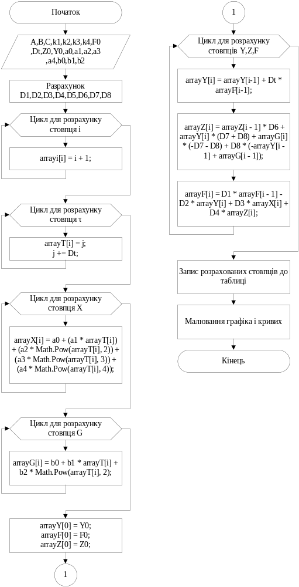
Рисунок 2.2 – Блок-схема моделювання дінамічної системи з зосередженими параметрами
Рисунок 3.2 – Блок-схема моделирования динамической системы с сосредоточенными параметрами
Лістинг програми наведено в Додатку.

2.6. Результати моделювання.

Таблиця 2.4 – Результати моделювання в середовищі С#
i | τ | X | G | F | Y | Z
0 | 0 | 2,00 | 1,00 | 0,50 | 1,50 | 0,00
1 | 0,2 | 1,99 | 1,00 | 0,40 | 1,60 | 0,48
2 | 0,4 | 1,98 | 1,00 | 0,28 | 1,68 | 0,84
3 | 0,6 | 1,97 | 1,01 | 0,15 | 1,74 | 1,10
4 | 0,8 | 1,96 | 1,01 | 0,03 | 1,77 | 1,26
5 | 1 | 1,95 | 1,01 | -0,08 | 1,77 | 1,34
6 | 1,2 | 1,94 | 1,01 | -0,17 | 1,75 | 1,35
7 | 1,4 | 1,93 | 1,01 | -0,24 | 1,72 | 1,32
8 | 1,6 | 1,92 | 1,02 | -0,29 | 1,67 | 1,24
9 | 1,8 | 1,91 | 1,02 | -0,31 | 1,61 | 1,14
10 | 2 | 1,90 | 1,02 | -0,32 | 1,55 | 1,03
11 | 2,2 | 1,89 | 1,02 | -0,30 | 1,49 | 0,91
12 | 2,4 | 1,89 | 1,02 | -0,28 | 1,43 | 0,79
13 | 2,6 | 1,88 | 1,03 | -0,24 | 1,37 | 0,68
14 | 2,8 | 1,87 | 1,03 | -0,20 | 1,32 | 0,58
15 | 3 | 1,86 | 1,03 | -0,16 | 1,28 | 0,50
16 | 3,2 | 1,85 | 1,03 | -0,11 | 1,25 | 0,43
17 | 3,4 | 1,84 | 1,03 | -0,07 | 1,23 | 0,38
18 | 3,6 | 1,83 | 1,04 | -0,03 | 1,21 | 0,35
19 | 3,8 | 1,82 | 1,04 | 0,00 | 1,21 | 0,33
20 | 4 | 1,82 | 1,04 | 0,02 | 1,21 | 0,33
21 | 4,2 | 1,81 | 1,04 | 0,04 | 1,21 | 0,33
22 | 4,4 | 1,80 | 1,04 | 0,06 | 1,22 | 0,35
23 | 4,6 | 1,79 | 1,05 | 0,06 | 1,23 | 0,37
24 | 4,8 | 1,78 | 1,05 | 0,07 | 1,24 | 0,39
25 | 5 | 1,78 | 1,05 | 0,06 | 1,26 | 0,41
26 | 5,2 | 1,77 | 1,05 | 0,06 | 1,27 | 0,43
27 | 5,4 | 1,76 | 1,05 | 0,05 | 1,28 | 0,45
28 | 5,6 | 1,75 | 1,06 | 0,04 | 1,29 | 0,47
29 | 5,8 | 1,74 | 1,06 | 0,03 | 1,30 | 0,48
30 | 6 | 1,74 | 1,06 | 0,02 | 1,30 | 0,49
31 | 6,2 | 1,73 | 1,06 | 0,01 | 1,31 | 0,49
32 | 6,4 | 1,72 | 1,06 | 0,00 | 1,31 | 0,49
33 | 6,6 | 1,71 | 1,07 | -0,01 | 1,31 | 0,49
34 | 6,8 | 1,71 | 1,07 | -0,01 | 1,31 | 0,48
35 | 7 | 1,70 | 1,07 | -0,02 | 1,31 | 0,47
36 | 7,2 | 1,69 | 1,07 | -0,02 | 1,30 | 0,46
37 | 7,4 | 1,68 | 1,07 | -0,02 | 1,30 | 0,45
38 | 7,6 | 1,68 | 1,08 | -0,02 | 1,29 | 0,43
39 | 7,8 | 1,67 | 1,08 | -0,02 | 1,29 | 0,42
40 | 8 | 1,66 | 1,08 | -0,02 | 1,28 | 0,41
41 | 8,2 | 1,66 | 1,08 | -0,02 | 1,28 | 0,40
42 | 8,4 | 1,65 | 1,08 | -0,02 | 1,28 | 0,38
43 | 8,6 | 1,64 | 1,09 | -0,01 | 1,27 | 0,37
44 | 8,8 | 1,64 | 1,09 | -0,01 | 1,27 | 0,36
45 | 9 | 1,63 | 1,09 | -0,01 | 1,27 | 0,36
46 | 9,2 | 1,62 | 1,09 | -0,01 | 1,27 | 0,35
47 | 9,4 | 1,62 | 1,09 | 0,00 | 1,27 | 0,34
48 | 9,6 | 1,61 | 1,10 | 0,00 | 1,26 | 0,34
49 | 9,8 | 1,61 | 1,10 | 0,00 | 1,26 | 0,33
50 | 10 | 1,60 | 1,10 | 0,00 | 1,26 | 0,33

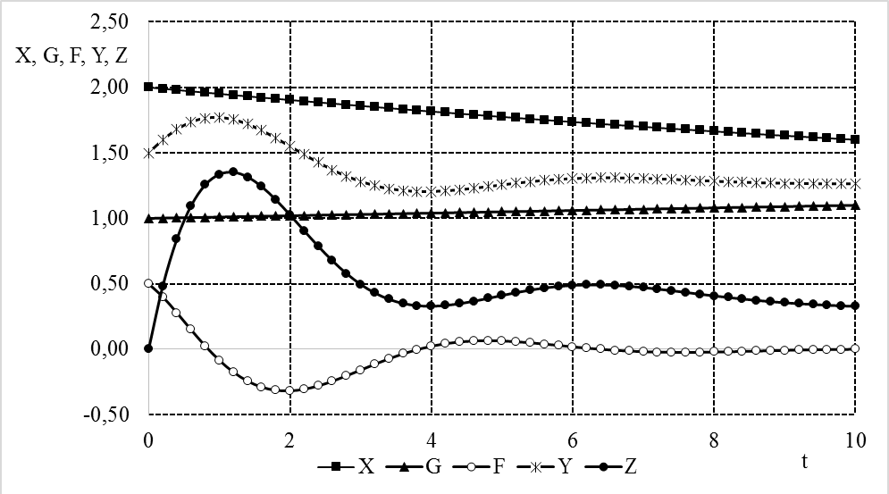
Рисунок 2.3 – Поведінка системи в середовищі Excel

СПИСОК ЛІТЕРАТУРИ
- Алабужев П.М.. Геронимус В.Б.. МинкевичЛ.М.. Шеховцов Б.А. Теория подобия и
размерностей. Моделирование.-М.: Высшая школа. 1968.- 208 с.
- Бронштейн И.Н.. Семендяев К.А. Справочник по математике для инженеров и учащихся
втузовю -13-е изд.. исправленное.-М.: Наука. Гл.Ред. физ.-мат. лит.. 1986. -544 с.
- Волков Е.А. Численнне методо: Учебное пособие. - М.: Наука. Главная редакция
физико-математической литературьі. 1982. - 256 с.
- Вычислительная техника и программирование. Часть 3 «Основы алгоритмизации.
программирования и решения инженерньгх и зкономических задач на ЭВМ». Учебное
пособие / Под общей редакцией проф. Меркта Р.В. - Одесса: ОГМУ.2001. -86 с.
- Годунов С.К.. Рябенький В.С. Разностные схемы (введение в теорию). Учебное пособие. -
М: Наука. 1973.- 400 с.
- Кенту М. DELPHI 6 :для профессионалов. -СПб.:Питер. 2002. -1088 с.
- Лебедев А.Н. Моделирование в научно-технических исследованиях. -М.: Радио и связь.
1989. -224 с.
- Львовский Е.Н. Статистические метода построения змпирических формул: Учеб.
пособие для втузов. - 2-е изд. .перераб. и доп. -М.:Вьісш. шк.. 1988. -239 с.
- Мудров А.Е. Численные методы для ПЭВМ на языках Бейсик. Фортран и Паскаль. -
Томск: МП "Раско". 1991.-272 с.
- Турчак Л.И. Основи численних методов: Учеб. Пособие. - М.: Наука. Гл.ред.физ.-мат.
лит.. 1987. - 320 с.
- Фаранов П.С. Программирование баз данньгх в DELPHI 6. Учебный курс. -СПб.:Питер. 2002. -374 с.
- Методические указания разработанные кафедрой “Техническая кибернетика” и электронные документы – методуказания к лабораторным работам по курсам “Численные методы” и “Моделирование систем”.

ДОДАТОК

Модулі задачі моделювання.

using System;
using System.Collections.Generic;
using System.ComponentModel;
using System.Data;
using System.Drawing;
using System.Linq;
using System.Text;
using System.Threading.Tasks;
using System.Windows.Forms;
using LiveCharts;
using LiveCharts.Wpf;
using System.Windows.Controls;
using System.Windows.Media;

namespace MS
{
public partial class Form1 : Form
{
public Form1()
{
InitializeComponent();
}

private void button1_Click(object sender, EventArgs e)
{
string A_ = textBox1.Text; double A = Convert.ToDouble(A_);
string B_ = textBox2.Text; double B = Convert.ToDouble(B_);
string k1_ = textBox3.Text; double k1 = Convert.ToDouble(k1_);
string k2_ = textBox4.Text; double k2 = Convert.ToDouble(k2_);
string F0_ = textBox5.Text; double F0 = Convert.ToDouble(F0_);
string Dt_ = textBox6.Text; double Dt = Convert.ToDouble(Dt_);

string C_ = textBox7.Text; double C = Convert.ToDouble(C_);
string k3_ = textBox8.Text; double k3 = Convert.ToDouble(k3_);
string k4_ = textBox9.Text; double k4 = Convert.ToDouble(k4_);
string Z0_ = textBox10.Text; double Z0 = Convert.ToDouble(Z0_);
string Y0_ = textBox11.Text; double Y0 = Convert.ToDouble(Y0_);

string a0_ = textBox12.Text; double a0 = Convert.ToDouble(a0_);
string a1_ = textBox13.Text; double a1 = Convert.ToDouble(a1_);
string a2_ = textBox14.Text; double a2 = Convert.ToDouble(a2_);
string a3_ = textBox15.Text; double a3 = Convert.ToDouble(a3_);
string a4_ = textBox16.Text; double a4 = Convert.ToDouble(a4_);
string b0_ = textBox17.Text; double b0 = Convert.ToDouble(b0_);
string b1_ = textBox18.Text; double b1 = Convert.ToDouble(b1_);
string b2_ = textBox21.Text; double b2 = Convert.ToDouble(b2_);

double D1 = (A-B*Dt)/ (A + B * Dt); D1 = Math.Round(D1, 3);
textBox20.Text = D1.ToString();
double D2 = (Dt) / (A+B*Dt); D2 = Math.Round(D2, 3);
textBox22.Text = D2.ToString();
double D3 = (k1*Dt) / (A + B * Dt); D3 = Math.Round(D3, 3);
textBox23.Text = D3.ToString();
double D4 = (k2 * Dt) / (A + B * Dt); D4 = Math.Round(D4, 3);
textBox24.Text = D4.ToString();
double D5 = Dt; D5 = Math.Round(D5, 3);
textBox25.Text = D5.ToString();
double D6 = (C)/(C+Dt); D6 = Math.Round(D6, 3);
textBox26.Text = D6.ToString();
double D7 = (k3*Dt) / (C + Dt); D7 = Math.Round(D7, 3);
textBox27.Text = D7.ToString();
double D8 = k4/ (C + Dt); D8 = Math.Round(D8, 3);
textBox28.Text = D8.ToString();
// MessageBox.Show("Данные добавлены!");

// ------РАССЧЕТ ТАБЛИЦЫ------

// Обьявление массивов
int[] arrayi = new int[51];
double[] arrayT = new double[51];
double[] arrayX = new double[51];
double[] arrayG = new double[51];
double[] arrayF = new double[51];
double[] arrayY = new double[51];
double[] arrayZ = new double[51];

//Столбец i
for (int i = 0; i < arrayi.Length; i++)
{
arrayi[i] = i + 1;
}
//Столбец τ
double j = 0;
for (int i = 0; i < arrayT.Length; i++, j += Dt)
{
arrayT[i] = j;
arrayT[i] = Math.Round(arrayT[i], 2);
}
//Столбец X
for (int i = 0; i < arrayX.Length; i++)
{
arrayX[i] = a0 + (a1 * arrayT[i]) + (a2 * Math.Pow(arrayT[i], 2)) + (a3 * Math.Pow(arrayT[i], 3)) + (a4 * Math.Pow(arrayT[i], 4));
arrayX[i] = Math.Round(arrayX[i], 2);
}
//Столбец G
for (int i = 0; i < arrayG.Length; i++)
{
arrayG[i] = b0 + b1 * arrayT[i] + b2 * Math.Pow(arrayT[i], 2);
arrayG[i] = Math.Round(arrayG[i], 2);
}
/////////////////
arrayY[0] = Y0; arrayY[0] = Math.Round(arrayY[0], 2);
arrayF[0] = F0; arrayF[0] = Math.Round(arrayF[0], 2);
arrayZ[0] = Z0; arrayZ[0] = Math.Round(arrayZ[0], 2);
//Столбец Y
arrayY[1] = arrayY[0] + Dt * arrayF[0];
//arrayY[1] = arrayY[0] + Dt * arrayF[0];
arrayY[1] = Math.Round(arrayY[1], 2);
arrayZ[1] = arrayZ[0] * D6 + arrayY[1] * (D7 + D8) + arrayG[1] * ((D7* -1) - D8) + D8 * ((arrayY[0] * -1) + arrayG[0]);
arrayZ[1] = Math.Round(arrayZ[1], 2);
arrayF[1] = D1 * arrayF[0] - D2 * arrayY[1] + D3 * arrayX[1] + D4 * arrayZ[1];
arrayF[1] = Math.Round(arrayF[1], 2);
for (int i = 2; i < arrayY.Length; i++)
{
arrayY[i] = arrayY[i-1] + Dt * arrayF[i-1];
arrayY[i] = Math.Round(arrayY[i], 2);
arrayZ[i] = arrayZ[i - 1] * D6 + arrayY[i] * (D7 + D8) + arrayG[i] * (-D7 - D8) + D8 * (-arrayY[i - 1] + arrayG[i - 1]);
arrayZ[i] = Math.Round(arrayZ[i], 2);
arrayF[i] = D1 * arrayF[i - 1] - D2 * arrayY[i] + D3 * arrayX[i] + D4 * arrayZ[i];
arrayF[i] = Math.Round(arrayF[i], 2);
// break;
}
//Запись в таблицу
for (int i = 0; i < 51; i++)
{
dataGridView1.Rows.Add(arrayi[i], arrayT[i], arrayX[i], arrayG[i], arrayF[i], arrayY[i], arrayZ[i]);
}

cartesianChart2.Series = new SeriesCollection
{
new LineSeries
{
Title = "Кривая X",
Values = new ChartValues<double> { arrayX[0] , arrayX[1], arrayX[2], arrayX[3], arrayX[4], arrayX[5], arrayX[6], arrayX[7], arrayX[8], arrayX[9], arrayX[10], arrayX[11], arrayX[12], arrayX[13], arrayX[14], arrayX[15], arrayX[16], arrayX[17], arrayX[18], arrayX[19], arrayX[20], arrayX[21], arrayX[22],arrayX[23],arrayX[24],arrayX[25],arrayX[26],arrayX[27],arrayX[28],arrayX[29],arrayX[30],arrayX[31],arrayX[32],arrayX[33],arrayX[34],arrayX[35],arrayX[36],arrayX[37],arrayX[38],arrayX[39],arrayX[40],arrayX[41],arrayX[42],arrayX[43],arrayX[44],arrayX[45],arrayX[46],arrayX[47],arrayX[48],arrayX[49],arrayX[50] },
PointGeometry = null,
Fill = System.Windows.Media.Brushes.Transparent,
Stroke = System.Windows.Media.Brushes.Black
},
new LineSeries
{
Title = "Кривая Y",
Values = new ChartValues<double> {arrayY[0], arrayY[1], arrayY[2], arrayY[3], arrayY[4], arrayY[5], arrayY[6], arrayY[7], arrayY[8], arrayY[9], arrayY[10], arrayY[11], arrayY[12], arrayY[13], arrayY[14], arrayY[15], arrayY[16], arrayY[17], arrayY[18], arrayY[19], arrayY[20], arrayY[21], arrayY[22], arrayY[23], arrayY[24], arrayY[25], arrayY[26], arrayY[27], arrayY[28], arrayY[29], arrayY[30], arrayY[31], arrayY[32], arrayY[33], arrayY[34], arrayY[35], arrayY[36], arrayY[37], arrayY[38], arrayY[39], arrayY[40], arrayY[41], arrayY[42], arrayY[43], arrayY[44], arrayY[45], arrayY[46], arrayY[47], arrayY[48], arrayY[49], arrayY[50]},
PointGeometry = DefaultGeometries.Triangle,
PointGeometrySize = 8,
Fill = System.Windows.Media.Brushes.Transparent,
Stroke = System.Windows.Media.Brushes.Black
},
new LineSeries
{
Title = "Кривая G",
Values = new ChartValues<double> { arrayG[0] , arrayG[1], arrayG[2], arrayG[3], arrayG[4], arrayG[5], arrayG[6], arrayG[7], arrayG[8], arrayG[9], arrayG[10], arrayG[11], arrayG[12], arrayG[13], arrayG[14], arrayG[15], arrayG[16], arrayG[17], arrayG[18], arrayG[19], arrayG[20], arrayG[21], arrayG[22], arrayG[23], arrayG[24], arrayG[25], arrayG[26], arrayG[27], arrayG[28], arrayG[29], arrayG[30], arrayG[31], arrayG[32], arrayG[33], arrayG[34], arrayG[35], arrayG[36], arrayG[37], arrayG[38], arrayG[39], arrayG[40], arrayG[41], arrayG[42], arrayG[43], arrayG[44], arrayG[45], arrayG[46], arrayG[47], arrayG[48], arrayG[49], arrayG[50] },
PointGeometry = DefaultGeometries.Square,
PointGeometrySize = 8,
Fill = System.Windows.Media.Brushes.Transparent,
Stroke = System.Windows.Media.Brushes.DarkGray
},
new LineSeries
{
Title = "Кривая F",
Values = new ChartValues<double> { arrayF[0], arrayF[1], arrayF[2], arrayF[3], arrayF[4], arrayF[5], arrayF[6], arrayF[7], arrayF[8], arrayF[9], arrayF[10], arrayF[11], arrayF[12], arrayF[13], arrayF[14], arrayF[15], arrayF[16], arrayF[17], arrayF[18], arrayF[19], arrayF[20], arrayF[21], arrayF[22], arrayF[23], arrayF[24], arrayF[25], arrayF[26], arrayF[27], arrayF[28], arrayF[29], arrayF[30], arrayF[31], arrayF[32], arrayF[33], arrayF[34], arrayF[35], arrayF[36], arrayF[37], arrayF[38], arrayF[39], arrayF[40], arrayF[41], arrayF[42], arrayF[43], arrayF[44], arrayF[45], arrayF[46], arrayF[47], arrayF[48], arrayF[49], arrayF[50]},
PointGeometry = DefaultGeometries.Circle,
PointGeometrySize = 8,
Fill = System.Windows.Media.Brushes.Transparent,
Stroke = System.Windows.Media.Brushes.Black
},
new LineSeries
{
Title = "Кривая Z",
Values = new ChartValues<double> { arrayZ[0], arrayZ[1], arrayZ[2], arrayZ[3], arrayZ[4], arrayZ[5], arrayZ[6], arrayZ[7], arrayZ[8], arrayZ[9], arrayZ[10], arrayZ[11], arrayZ[12], arrayZ[13], arrayZ[14], arrayZ[15], arrayZ[16], arrayZ[17], arrayZ[18], arrayZ[19], arrayZ[20], arrayZ[21], arrayZ[22], arrayZ[23], arrayZ[24], arrayZ[25], arrayZ[26], arrayZ[27], arrayZ[28], arrayZ[29], arrayZ[30], arrayZ[31], arrayZ[32], arrayZ[33], arrayZ[34], arrayZ[35], arrayZ[36], arrayZ[37], arrayZ[38], arrayZ[39], arrayZ[40], arrayZ[41], arrayZ[42], arrayZ[43], arrayZ[44], arrayZ[45], arrayZ[46], arrayZ[47], arrayZ[48], arrayZ[49], arrayZ[50]},
PointGeometry = DefaultGeometries.Cross,
PointGeometrySize = 8,
Fill = System.Windows.Media.Brushes.Transparent,
Stroke = System.Windows.Media.Brushes.Black
}
};
cartesianChart2.LegendLocation = LegendLocation.Bottom;
}
}
}

